Муниципальное общеобразовательное бюджетное учреждение

«Средняя общеобразовательная школа

«Центр образования «Кудрово»

«Автомобильный диск со стробоскопическим эффектом»

Выполнил: Сломчинский Максим  
ученик 8.3 класса  
 Руководитель проекта: Кадиев Сергей Магомедович

Кудрово, 2022 г.

**Введение**

**Актуальность:** Сейчас всё больше состоятельных автовладельцев стараются украсить свой автомобиль, чтобы выделяться на фоне других. Автомобильный диск со стробоскопическим эффектом будет хорошим украшением автомобиля, он будет подчеркивать статус водителя, его состоятельность.

**Цель:** создать прототип автомобильного колеса со стробоскопическим эффектом.

**Задачи:**

1. Изучить принцип стробоскопического эффекта.
2. Изготовить изделие.
3. Подготовить письменный проект.

**Гипотезы:**

1. Автомобильный диск, дополненный стробоскопическим эффектом будет отличным украшением современного автомобиля.
2. Декор автомобиля будет иметь популярность среди людей, пытающихся выделяться на фоне общества.

**Предмет исследования:** стробоскопический эффект на автомобильном диске.

**Объект исследования:** автомобильное колесо.

1. **Стробоскопический эффект и его практическое использование**

1.1 Стробоскопический эффект — это возникновение зрительной иллюзии неподвижности предмета или его мнимого движения при его прерывистом визуальном наблюдении.

Этот эффект возникает из-за инертности человеческого зрения, когда движение объекта наблюдается не непрерывно, а отдельными фрагментами. Примером может служить кинофильм. При просмотре статичные картинки меняются так быстро, что глаз не успевает проследить за их сменой, и возникает впечатление постоянного движения изображения [1].

Стробоскоп – это источник света, который мгновенно загорается и потухает. Это инструмент для демонстрации и настройки движущихся или вибрирующих объектов с помощью подсвечивания их импульсными лампами для создания эффекта неподвижности [2].

*Стробоскоп был изобретён в 1836 году Жозефом Антуаном Фердинандом Плато, профессором Гентского университета (Бельгия). В 1931 году профессор Массачусетского Технологического Института д-р Гарольд Юджин Эджертон разработал ксеноновую импульсную лампу. Благодаря этому изобретению стробоскоп получил применение ещё и в фотографии, а также во многих областях коммерции и промышленности [3].*

1.2 Примеры использования стробоскопа

Стробоскопический эффект применяется для визуального контроля [угла опережения зажигания](https://ru.wikipedia.org/wiki/%D0%9E%D0%BF%D0%B5%D1%80%D0%B5%D0%B6%D0%B5%D0%BD%D0%B8%D0%B5_%D0%B7%D0%B0%D0%B6%D0%B8%D0%B3%D0%B0%D0%BD%D0%B8%D1%8F) в двигателях внутреннего сгорания: импульсная газоразрядная лампа срабатывает от высоковольтного импульса в свече зажигания, что позволяет увидеть неподвижную метку на вращающемся маховике коленчатого вала двигателя. Имея в наличии такой прибор, даже начинающий водитель проверит и отрегулирует начальную установку момента зажигания за считанные минуты, а также проверит центробежный и вакуумный регуляторы на наличие каких-либо повреждений [4].

Стробоскопические [тахометры](https://ru.wikipedia.org/wiki/%D0%A2%D0%B0%D1%85%D0%BE%D0%BC%D0%B5%D1%82%D1%80) также используют стробоскопический эффект.

Стробоскоп, почти, как и диско шар, считается одним из самых доступных средств преобразить танцпол с помощью красочных лучей. Ослепляющие вспышки при долгом воздействии будут утомительны для глаз, поэтому их используют на краткие мгновения - от 10 сек до 2 мин. Мощность светодиодных стробоскопов зависит от количества и типа светодиодов, а обычных – от типа установленных в них ламп.

Максимум, что может предложить современная индустрия световой аппаратуры из доступного – это дистанционное управление скоростью и количеством импульсов или временем отключения стробоскопа. Кстати, большинству стробоскоп совсем не показано работать без перерыва. Чтобы сохранить стробоскоп (как бытовой, так и профессиональный) на долгие годы, включать его желательно короткими сериями вспышек, от 10 секунд до 1 минуты, иногда – нескольких минут. Более продолжительная работа вредна как для самого стробоскопа, так и для человека [5].

На стробоскопическом эффекте основана регулировка скорости вращения диска некоторых [проигрывателей](https://ru.wikipedia.org/wiki/%D0%AD%D0%BB%D0%B5%D0%BA%D1%82%D1%80%D0%BE%D1%84%D0%BE%D0%BD) [грампластинок](https://ru.wikipedia.org/wiki/%D0%93%D1%80%D0%B0%D0%BC%D0%BF%D0%BB%D0%B0%D1%81%D1%82%D0%B8%D0%BD%D0%BA%D0%B0): освещение производится [неоновой лампой](https://ru.wikipedia.org/wiki/%D0%9D%D0%B5%D0%BE%D0%BD%D0%BE%D0%B2%D0%B0%D1%8F_%D0%BB%D0%B0%D0%BC%D0%BF%D0%B0), питаемой от сети 50 Гц, поэтому лампа мерцает с частотой 100 Гц. При точной настройке скорости вращения диска изображение штрихов на поверхности диска, освещаемой стробоскопом, кажется неподвижным. Подстройка скорости вращения диска (частоты вращения электродвигателя) производится управлением электронной схемы привода диска [6].

Именно на принципе работы стробоскопа в проигрывателях основан наш диск

1. **Автомобильный диск со стробоскопическим эффектом**

2.1 Сборка электронной схемы:

При выполнении данного проекта нам важно было использовать доступные и простые в освоении электронные датчики, для построения макетов и устройств. Для вращения колеса был взят мотор, а на диск колеса установлена светодиодная лента, которая будет демонстрировать стробоскопический эффект на колесе. Основными датчиками для проекта стали потенциометры, с помощью которых мы собираем показания, необходимые для подсчета скорости движения мотора и скорости мерцания светодиодов.

Обработку информации с датчиков мы проводим на кристалле микроконтроллера фирмы Atmel, модели At328, который входит в комплект платы Arduino UNO и является его главным элементом.

Первоначально предполагалось, что на задней стороне колеса будут установлены токосъёмники, а к ним будет протянуты провода с питанием и для передачи информации. Но, данный способ был признан неэффективным. По ходу создания макета появилась идея передавать информацию по Bluetooth. В лаборатории инфокоммуникаций, на базе которой создается проект, были найдены модули Bluetooth Bee 2.0 (рис. 1). Была изучена техническая документация к ним, и данные модули были установлены на плату.

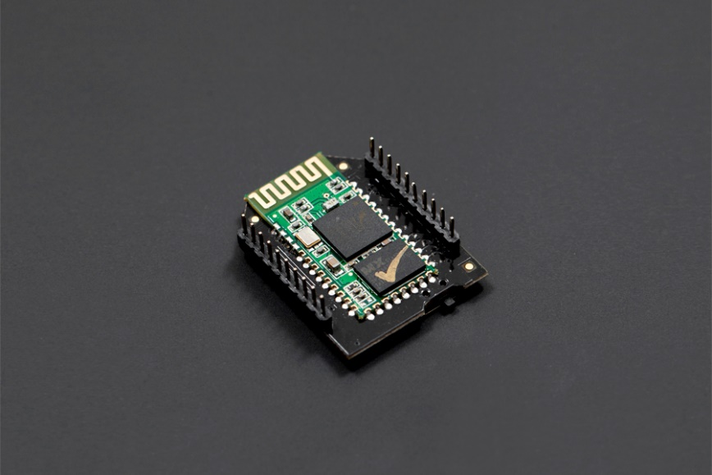

Рис. 1

Первый модуль, который будет передавать информацию о необходимой скорости мерцания светодиодной ленты, установлен на макете вместе с потенциометрами и подключен к микроконтроллеру. Но второй Bluetooth модуль было необходимо установить прямо на колесо, дабы убрать ненужные провода. Но этому модулю необходимо питание, да и светодиодная лента должна иметь источник питания. Было принято решение установить на колесо еще один микроконтроллер.

Микроконтроллер, находящийся «на базе», питается по USB-порту от ноутбука. Для питания второго микроконтроллера на колесе решено использовать батарейку крону. Второй Bluetooth модуль был подключен, но необходимо было запитать светодиодную ленту.

Светодиодная лента была заказана в одном известном интернет-магазине. Для ее работы необходимо 12 В постоянного тока, но микроконтроллер может выдать только 5 В. Для решения этой проблемы был куплен повышающий DC-DC преобразователь, который может 5 В постоянного тока преобразовать в 12 В (рис. 2).

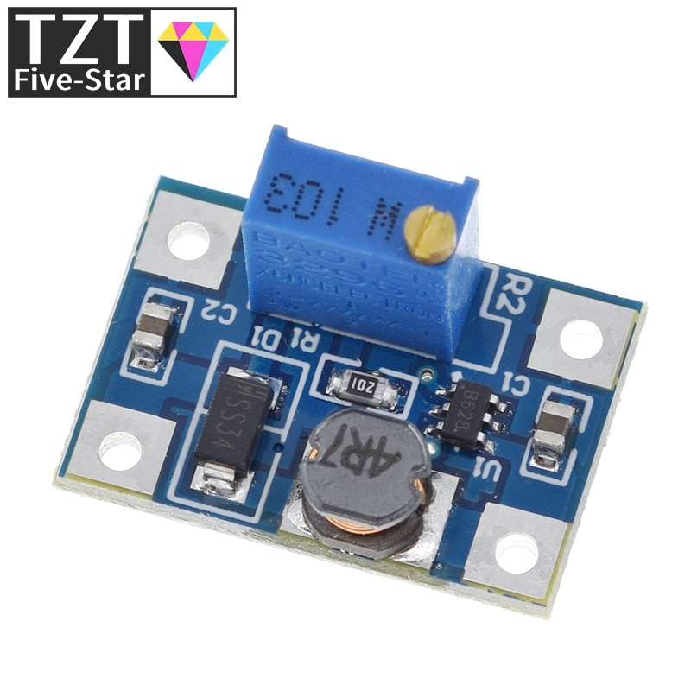

Рис. 2

* 1. **Блок-схема изделия**

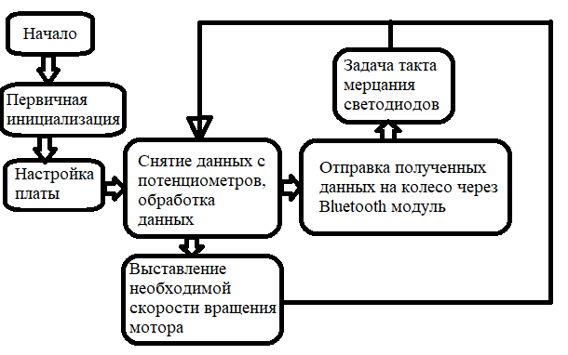

* 1. **Принципиальная схема макета**

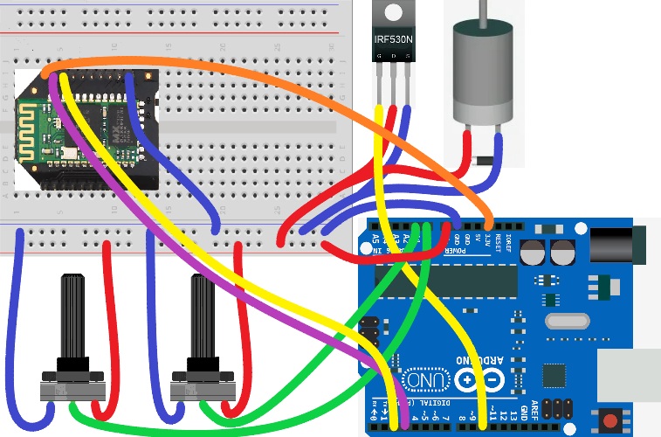

**Материалы, инструменты, оборудование**



**Экономическое обоснование**





**Список использованной литературы**

1. Что такое стробоскопический эффект [Электронный ресурс] // kakprosto.ru URL: https://www.kakprosto.ru/kak-895346-chto-takoe-stroboskopicheskiy-effekt (Дата обращения 26.02.2022)
2. Для чего используется стробоскоп? [Электронный ресурс] // lik-pro.ru URL: https://lik-pro.ru/dlia-chego-ispolzuetsia-stroboskop (Дата обращения 26.02.2022)
3. Для чего нужен стробоскоп? [Электронный ресурс] // yuman.ru URL: https://www.yuman.ru/stati-i-obzory/dlya-chego-nuzhen-stroboskop/ (Дата обращения 26.02.2022)
4. Как выставить зажигание с помощью стробоскопа? [Электронный ресурс] // auto.today URL: https://auto.today/bok/3267-kak-vystavit-zazhiganie-s-pomoschyu-stroboskopa.html (Дата обращения 15.03.2022)
5. Стробоскоп [Электронный ресурс] // adada.ru URL: http://www.adada.ru/des_12_strob.php (Дата обращения 15.03.2022)
6. Стробоскоп [Электронный ресурс] // ru.wikipedia.org URL: https://ru.wikipedia.org/wiki/%D0%A1%D1%82%D1%80%D0%BE%D0%B1%D0%BE%D1%81%D0%BA%D0%BE%D0%BF (Дата обращения 26.02.2022)